Федеральное агентство связи (Россвязь)

Федеральное государственное бюджетное образовательное учреждение высшего образования

«Сибирский государственный университет телекоммуникаций и информатики»

(СибГУТИ)

Отчет по Курсовой работе

по дисциплине «Сети ЭВМ и телекоммуникации»

Выполнил:

студент гр. ИП-712 Алексеев С.В. /

Проверил: Крамаренко К.Е. /

Новосибирск 2020

Задание: Вариант 1 (RIP + DHCP + Multicast-PIM-SM) 3

Протокол RIP 4

Протокол DHCP 5

Мультикаст, проткол PIM-SM 7

Проткол IGMP 8

Выполнение работы 11

Источники 17

# Задание: Вариант 1 (RIP + DHCP + Multicast-PIM-SM)

На предприятии имеется три сети, объединённых при помощи пяти маршрутизаторов. Для организации связи внутри сетей используются коммутаторы: SW1, SW3, SW4. Схема соединения маршрутизаторов представлена на рисунке 1. Все каналы реализованы с использованием технологии Fast Ethernet.

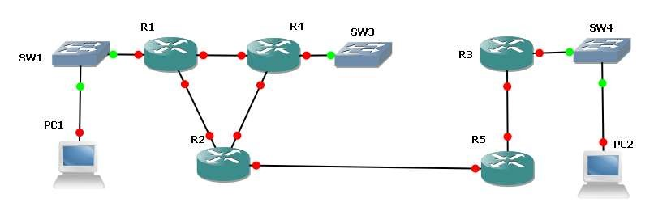

Рисунок 1 – Схема связей сети

Предприятию выделена сеть 10.1.0.0/16. Администратором сети (т.е. Вами) имеющаяся сеть разделена на необходимое количество подсетей. Маршрутизаторы реализуют протокол автоматического обмена таблицами маршрутизации RIP.

В сети имеется один сервер автоматической конфигурации сетевых параметров узлов DHCP

(на компьютере PC2). Указанный сервер функционирует под управлением операционной системы Microsoft Windows Server (версия не ниже 2003). Компьютер PC2 выступает источником многоадресной рассылки видеопотока (один канал, транслируется бесконечно).

Компьютер PC1 – пользовательская рабочая станция. Он может подключаться к произвольной сети (в процессе отладки сети должна быть проверена его работоспособность во всех сетях предприятия). Указанный компьютер используется для просмотра видеопотока.

Задания:

1. Рассчитайте схему деления имеющейся сети на подсети исходя из следующего количества компьютеров в каждой из них: SW1 – (день Вашего рождения * количество полных лет Вам на текущий момент), SW3 – (номер Вашей группы + месяц Вашего рождения), SW4 – (год Вашего рождения). Приведите обоснование своего решение (почему разделили сеть именно таким образом).
2. Установите операционную систему и программное обеспечение просмотра IpTV на рабочую станцию пользователя. Обоснуйте выбор операционной системы и программного обеспечения для просмотра IpTV.
3. Сконфигурируйте маршрутизаторы сети так, чтобы они имели связь к непосредственно подключенными сетями. Продемонстрируйте работоспособность текущей конфигурации (с использованием ping).
4. Настройте маршрутизаторы на использование протокола динамической маршрутизации. Используя сетевой монитор Wireshark приведите структуру пакетов, используемых протоколом динамической маршрутизации для своего функционирования. Объясните какой тип пакета для чего используется в рамках реализации протокола
5. Установите на сервере PC2 операционную систему. Сконфигурируйте службу DHCP так, чтобы она обрабатывала запросы от клиентов из всех подсетей предприятия. Сделайте необходимые изменения в конфигурации маршрутизаторов (DHCP-relay, ip helper-address). Используя рабочую станцию и сетевой монитор приведите пример диалога, происходящего при получении сетевых настроек впервые и повторно.

**Теория**

# Протокол RIP

 (Routing Information Protocol) - самый первый протокол маршрутизации в сетях айпи(1982).  Дистанционно-векторный проткол(в противоположность OSPF например, который сначала изучает всю сеть и только после этого выполняет расчёт кратчайших путей) . Здесь для метрики измеряется только число промежуточных маршрутизаторов. Широковещательные сообщения о конфигурации вектора расстояний. Протколы маршрутизации используются для того, чтобы маршрутизаторы могли в автоматическом режиме, без участия адинистраторов сети составить карту сети и таблицы маршрутизации. Используется алгоритм **Форда-Беллмана**(простой перебор вершин итеративно до тех пор, пока расстояния не перестанут уменьшаться или в худшем случае V-1 раз). Передача данных через протокол UDP, порт 520. В основе реализации дистанционно-векторных протколов лежит вектор расстояния(distance vector). Этот одномерный массив содержит адреса сети и расстояния до них. Метрика очень простая - число промежуточных маршрутизаторов. В протколе RIP есть ограничение на максимальную длину - 16. Если длина маршрута равна 16, то это эквивалентно бесконечному расстоянию в RIP(такая сеть считается недостижимой). Это сделано для предотвращения образования петель в крупных сетях. Резервные маршруты не добавляются в таблицу. Обмен сообщениями с векторами расстояний каждые 30 секунд. Если от маршрутизатора нет сообщений 180 секунд, то он считается отказавшим.  Возможна ситуация бесконечного счёта, когда связь до одной сети теряется и соседний маршрутизатор это учитывает, но от ещё одного соседнего, которому он обеспечивал связь с этой утерянной сетью поступает сообщение, что он всё еще имеет эту связь(равную 1). Наш герой увеличивает это значение на 1  (до 2) и прописывает к себе в таблицу этот маршрут. В итоге маршрутизаторы шлют друг другу эту инфу и постоянно инкрементируют расстояние до утерянной сети. В итоге счёт дойдёт до 16 и сеть станет считаться недоступной. Но до этого все пакеты, направлявшиеся в утерянную сеть также будут гулять между нашими двумя маршрутизаторами по эдакой петле. Для избежания этого в IP уже реализовано TTL. А в RIP используется: 1) расщепление горизонта(Split Horizon): не отправлять информацию о сети на тот интерфейс, через который эта информация получена. 2) Отравление маршрута(Route Poisoning): При обнаружении проблемы с маршрутом отправка сообщения о его недоступности(расстояние равно 16). 3) Holddown: таймер на изменение информации о недоступном маршруте(будет некоторое время игнорировать сообщения от соседей, что до пропавшей сети всё ещё есть связь). На практике этот протокол почти не используется. Его аналог - EIGRP от Cisco.

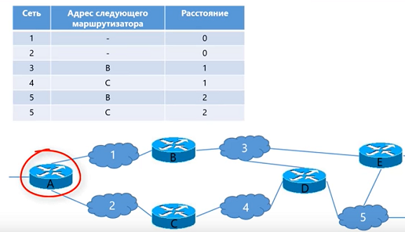

# Протокол DHCP

DHCP — сетевой протокол, позволяющий сетевым устройствам автоматически получать IP-адрес и другие параметры, необходимые для работы в сети TCP/IP. Данный протокол работает по модели «клиент-сервер».

Для реализации нужен DHCP сервер и инфраструктура. Сервер - компьютер, который назначает айпи адреса, ведёт таблицу выделенных айпи адресов, чтобы избежать дублирования. Клиент и сервер обмениваются сообщениями DHCP в режиме запрос-ответ. Клиент включается в первый раз. Шлёт сообщение широковещательно(все F) сообщение DHCP-Discover. Сервер предлагает айпишник, клиент соглашается и просит зарегать. Сервер отвечает подтверждением. DORA Discover Offer Request Acknowledge. Адрес выдаётся на ограниченный срок(аренда).

При работе с DHCP важно понимать его составляющие. Ниже приведён их список и назначение:

* DHCP server: устройство, содержащее айпи адреса и связанную с ними информацию. Обычно это сервер или роутер, но так же может быть что угодно, что работает как хост например оборудование SD-WAN(программно-определяемые распределенные сети – решения для упраления сетью и передачи данных между центром и филиалами) .
* DHCP client: конечный пункт, получающий конфигурационную информацию от DHCP сервера. Это может быть компьютер, мобильное устройство, конечное устройство IoT или что-либо ещё, нуждающееся в сетевом взаимодействии. В большинстве этих устройств получение айпи через DHCP настроено по умолчанию.
* IP address pool: пул адресов, доступных клиентам DHCP. Адреса обычно раздаются последовательно от меньших к большим.
* Подсеть : IP-сети могут быть поделены на сегменты, назывемые посетями(subnets). Подсети помогают поддерживать управляемость сети.
* Lease: аренда – длительность времени в течение которого DHCP клиент использует айпи-адрес. Когда аренда истекает, клиент должен её обновить.
* DHCP-relay агент: роутер или хост, принимающий широковещательные сообщения клиента в подсети и продвигающий их дальше в другую сеть к серверу конфигурации. Этот сервер отвечает рилей-агенту, который шлёт их клиенту. Таким образом можно использовать один DHCP сервер централизованно, вместо использования такого сервера в каждой подсети.

# Мультикаст, проткол PIM-SM

Мультикаст – вещание определённой группе. В основном используется UDP, т.к. обычно распространяется информация нужная здесь и сейчас- например видео, а TCP в случае ошибки пошлёт кадр заново, но он скорее всего опоздает => Соединение устанавливать необязательно и TCP не нужен.

Protocol Independent Multicast (PIM) – мультикастинг не зависящий от протокола – набор протоколов маршрутизации, оптимизированных для разных окружений. Существует два главных PIM протокола: PIM-SM(Sparse Mode – разреженный режим) и PIM-DM(Dense Mode – плотный режим рассылки). Обычно используется PIM-SM, но иногда их комбинируют в одной сети, когда для некоторых групп используется SM, для других DM.

PIM-SM – мультикастовый проткол маршрутизации разработанный с расчётом на то, что получатели трафика определённых мультикастовых групп будут разреженно распределены в сети. Другими словами предполагается, что большинство подсетей в сети не хотят получать абсолютно все мультикастовые пакеты. Таким образом нет безусловного наводнения сети мультикастом. Чтобы получить мультикастовый трафик, роутеры должны явно сказать своим соседям выше по соединению о своём интересе в определённых группах и источниках. Роутеры используют сообщения Pim Join и Prune для присоединения и отсоединения от мультикастовых деревьев распределения.

PIM-SM по умолчанию использует разделяемые(shared) деревья, являющиеся деревьями распределённого мультикаста с корнем в избранном корневом узле(в PIM этот узел называется Rendezvous Point, или RP – точка рандеву). Этот узел используется всеми источниками рассылающими трафик мультикастовым группам. Для отправки на RP источники должны инкапсулировать данные в контрольные сообщения PIM и послать их юникастово на RP. Это делается назначенным роутером источника(Designated Router DR), являющимся роутером в локальной сети источника. В сети назначается только один DR из всех PIM роутеров, это сделано для предотвращения рассылки нежелательных управляющих сообщений.

Одно из важных требований PIM-SM – возможность узнавать адрес RP для для мультикастовой группы используя разделяемое дерево. Для этого используются различные механизмы: статическая конфигурация, Bootstrap Router, Auto-RP, Anycast RP, встроенный RP.

Pim-SM также поддерживает использование деревьев основанных на источниках. В этих деревьях отдельные мультикастовые распределяющие деревья строятся для каждого источника, посылая данные мультикастовой группе. Каждое дерево имеет корнем роутер, смежный к источнику и источники шлют данные напрямую корню дерева. Деревья основанные на источнике повзоляют использовать мультикаст специфичный для источника(Source-Specific Multicast), который позволяет хостам указывать от каких источников они хотят получать данные, а также к каким мультикастовым группам они хотят присоединиться. Благодаря SSM хост идентифицирует мультикастовый поток данных с парой – источником и групповым адресом(S, G), вместо только группового адреса (*, G).

PIM-SM может использовать деревья основанные на источнике в следующих обстояиельтствах:

* Для SSM роутер последнего хопа присоединится к дереву из начала
* Чтобы избежать инкапсуляции данных для посылки на RP, RP может присоединиться к дереву
* Для оптимизации пути данных роутер последнего хопа может выбрать переключение от разделяемого дерева к дереву основанному на источнике.

PIM-SM – это протокол мягкого состояния. Это значит, что все состояния останавливаются(time-out) после получения управляющего сообщения, которе их создало. Чтобы это состояние поддерживать активным, все PIM-Join сообщения периодически отправляются заново.

С помощью IGMP конечные получатели-клиенты сообщают ближайшим маршрутизаторам о том, что хотят получать трафик. А PIM строит путь движения мультикастового трафика от источника до получателей через маршрутизаторы. PIM – используется для коммуникации между роутерами, IGMP внутри отдельной сети. PIM SM надо включить на обоих направлениях - и в сторону источника и в сторону клиента. IGMP - в сторону клиента. Причём у CISCO IGMP включается автоматически после включения PIM.

[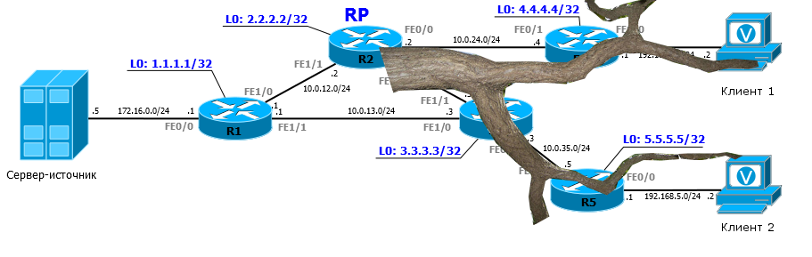](https://linkmeup.ru/blog/129.html)

Отдалённо напоминает дерево. Поэтому оно так и называется — **RPT — Rendezvous Point Tree**. Это дерево с корнем в RP, а ветви которого простираются до клиентов.

Более общий термин - **MDT - Multicast Distribution Tree** — дерево, вдоль которого распространяется мультикастовый поток.

# Проткол IGMP

Протокол группового управления в Интернете (Internet Group Management Protocol, IGMP). Этот протокол управляет членством хостов и маршрутизацией устройств в мультикастовых группах. Айпи хосты используют протокол для подтверждения своего членства в мультикастовых группах любым соседним маршрутизирующим мультикаст устройствам. Эти устройства используют IGMP для нахождения в каждой подключённой физической сети существующих членов групп. IGMP также используется для транспорта некоторых родственных мультикаст протоколов(например, Distance Vector Multicast Routing Protocol [DVMRP] и Protocol Independent Multicast version 1 [PIMv1]).

Маршрутизирующее устройство получает явные join & prune сообщения от тех соседних маршрутизирующих устройств, у которых есть групповые получатели ниже по потоку. Когда PIM используется как мультикатовый протокол, IGMP начинает процесс так:

1.Для присоединения к мультикастовой группе G хост передаёт свою информацию о членстве через IGMP.

2. Маршрутизирующее устройство продвигает дальше пакеты данных адресованные мультикастовой группе G только тем интерфейсам, на которых явно были получены сообщения join о присоединении к группам.

3. Назначенный роутер(Designated router) периодически посылает сообщения join и prune(отмена членства) в Точку Рандеву(RP) для каждой группы, для которой есть активные члены. Одно или более устройств автоматически или статически устанавливаются как Точка рандеву и все маршрутизирующие устройства должны явно присоединиться через Точку Рандеву.

4. Каждое маршрутизирующее устройство выстраивает произвольное состояние(для любого источника) для группы на пути к RP и послылает сообщения join & prune к RP.

Термин «входной маршрут»(route entry) используется для обращения к состоянию, поддерживаемому в маршрутизирующем устройстве для представления дерева распределения. Входной маршрут может включать поля: адрес источника; адрес группы; интерфейс, пакеты из которого принимаются; список исходящих интерфейсов, к которым пакеты шлются; таймеры; флаговые биты. Исходящие интерфейсы указывают на соседние идущие вниз по потоку маршрутизирующие устройства, которые послали join & prune к RP, как и напрямую подключённые хосты, запросившие членство к группе G.

5. такое состояние создаёт разделяемое RP-центрированное дерево распределения , которое достаёт до всех членов группы.

IGMP – это часть IP и он должен быть включённым на всех маршрутизирующих устройствах и хостах, которым нужно принимать IP мультикастовый трафик.

Для каждой прикреплённой сети маршрутизирующие мультикастовые устройства могут быть как опрашивающими, так и не опрашивающими. Опрашивающее маршрутизирующее устройство периодически шлёт общие сообщения с запросом получения информации о членстве в группе. Хосты, являющиеся членами мультикастовой группы шлют сообщения с оповещением. Когда хост покидает группу. Он шлёт сообщение о том, что покидает группу.

IGMP версии 3 поддерживает списки включенных и исключенных. Списки включённых позволяют указывать какие источники могут слать в мультикастовую группу. Этот тип групп называется мультикаст с отдельным источником(SSM) и его мульткастовый адрес 232/8. IGMP версии 3 предоставляет поддержку фильтрования источников. Например маршрутизирующее устройство может указать от каких маршрутизирующих устройств оно принимает или не принимает трафик.

# Выполнение работы

1. Схема деления сети:

SW1: 8*32 = 256, сеть 10.1.0.0/22

SW3: 712+5=717, сеть 10.1.0.0/22

SW4: 1987, сеть 10.1.0.0/21

1. На рабочую станцию установил Windows 10 как более привычную для себя. Установил VLC плеер по рекомендации преподавателя, как наиболее простое решение.

3,4,5) Сконфигурировал маршрутизаторы, задав им статические адреса, а также адрес ip helper-address для раздачи DHCP адресов, включил RIP:

В роутере: задаю статические айпишники интерфейсам:

conf t; router rip; ver 2; net 10.1.0.0; net 10.1.4.0(сети подсоединенные напрямую к роутеру); no auto-summary;

end; wr mem;

int fa0/1(смотрящий в другую сеть(противоположную серверу));

ip helper-address 10.1.0.2(задаю адрес DHCP- сервера);

включил PIM-SM:

ip multicast-routing

int f0/0

ip pim sparse-mode

int f0/1

ip pim sparse-mode

ip pim rp-address 10.1.0.1(задал адрес роутера для точки рандеву)

Конфигурирую роутер для приёма видео чтобы присоединиться к мультикастовой группе 224.4.4.4 на его loopback() интерфейсе:

Иду на последний получающий интерфейс(пусть это будет interface f0/0 роутера R1): ):

conf t; int f0/0; ip igmp join-group 224.4.4.4;

Убеждаюсь, что есть пинг до группы 224.4.4.4 с роутера R1:

R1#ping 224.4.4.4 repeat 999

В виндовс пингуется так:

ping 224.4.4.4

Смотрю группы и точку рандеву:

show ip pim rp mapping

На сервере установил Microsoft Windows 2016. Только на ней смог отключить все файерволы, запустить VLC. Мне показалось, что именно такой набор – Windows 10 + Windows Server 2016 + VLC будет проще всего «подружить».

подобное на всех роутерах:

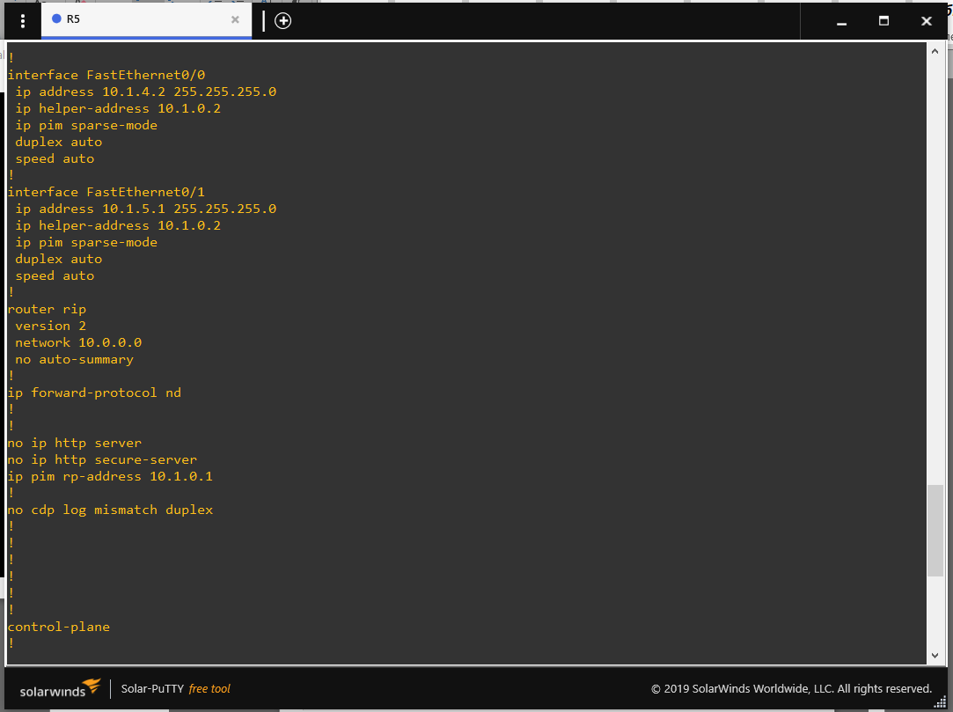

Есть пинг:

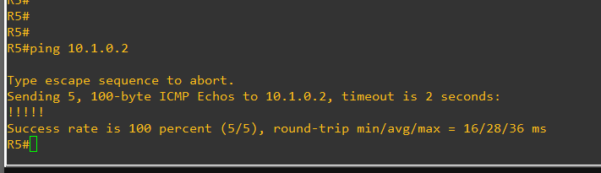

Работа DHCP через Wireshark:

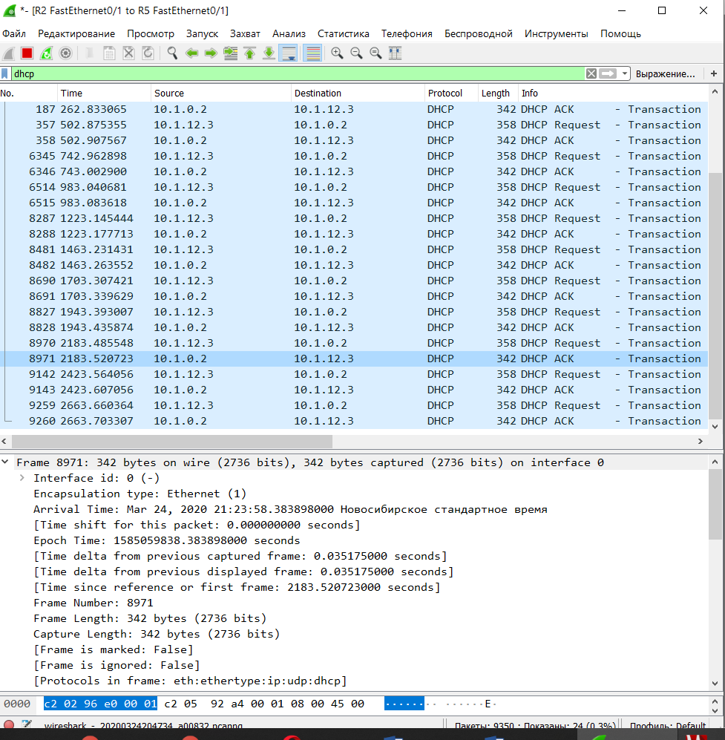

Сконфигурировал сервер DHCP:

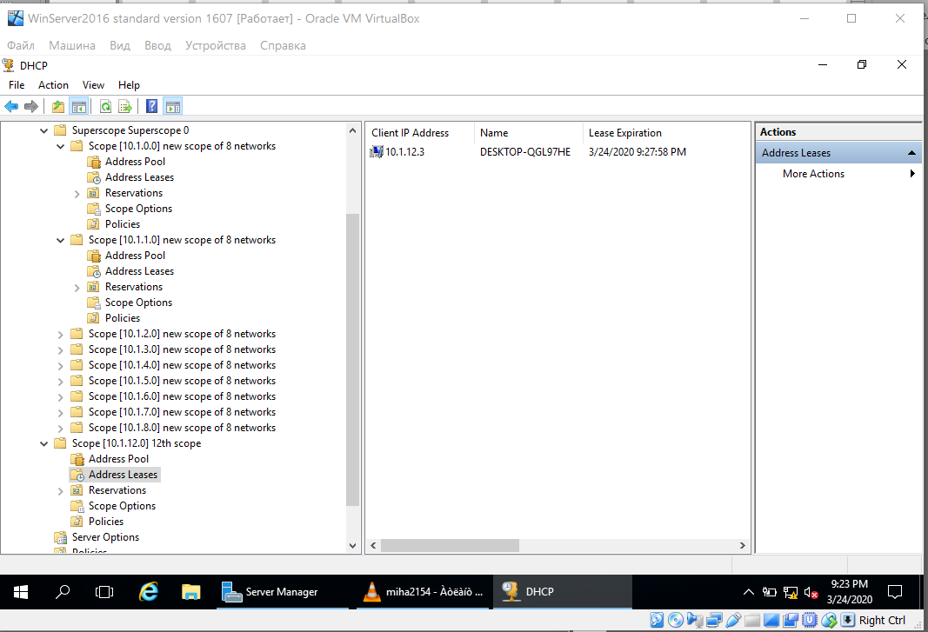

Создал необходимое число пулов адресов, задал статический айпи серверу.

Конфигурация сети:

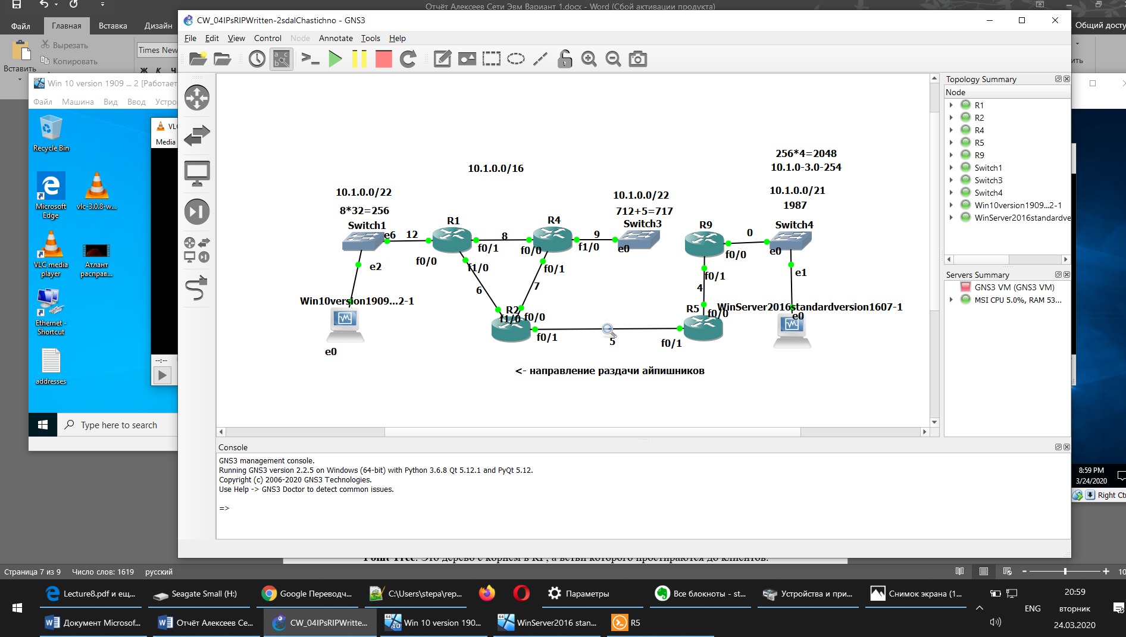

Добавил в роутеры R1, R4, R2 дополнительные порты для третьего интерфейса.

Пользовательскую рабочую станцию можно подключить к любой сети и получать видео трафик с сервера.

7) Работа протокола IGMP:

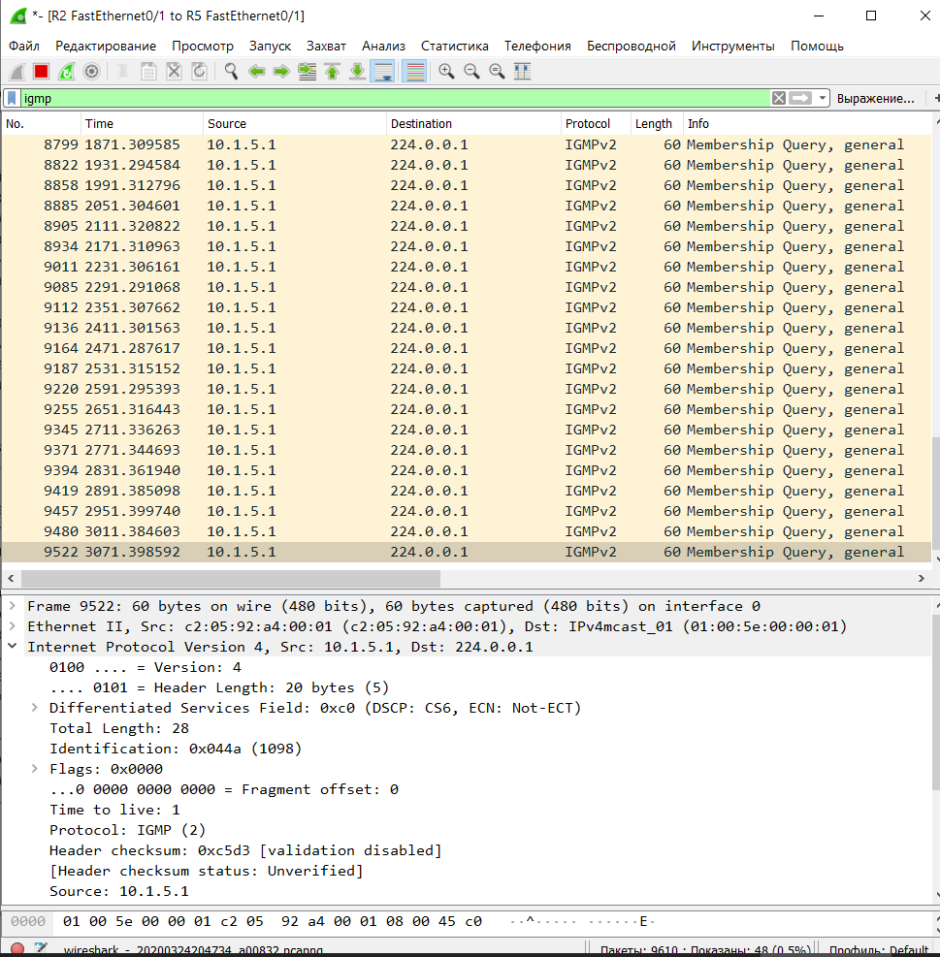

8) Вещание трафика:

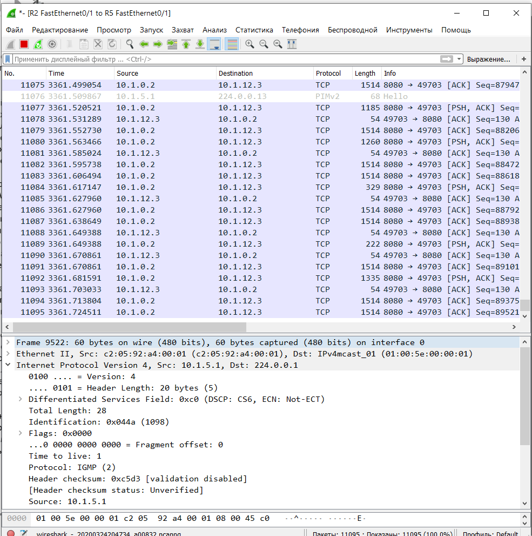

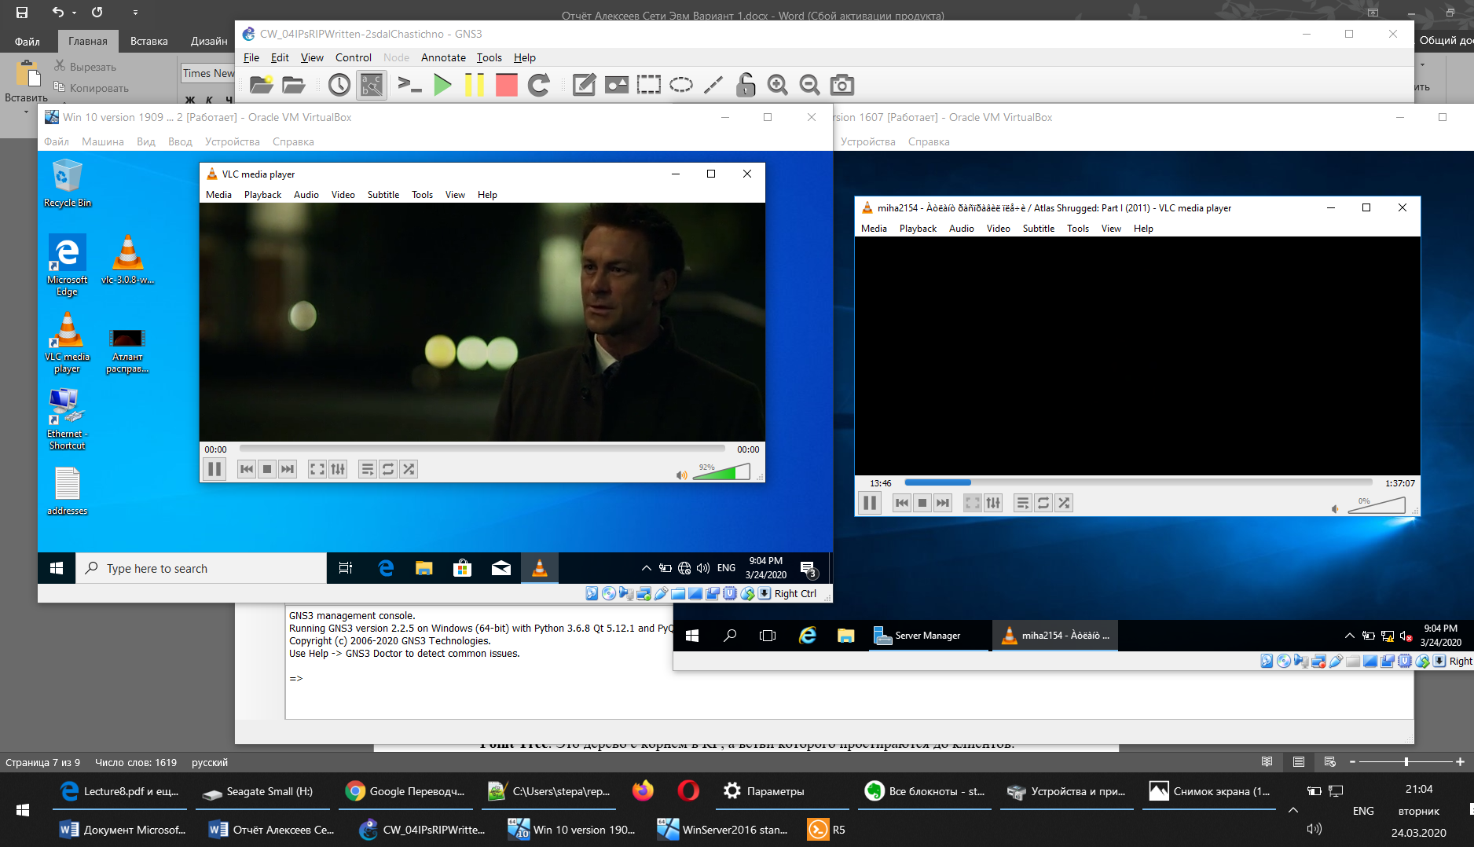

# Источники

В. Олифер, Н. Олифер «Компьютерные сети»

<https://www.metaswitch.com/knowledge-center/reference/what-is-protocol-independent-multicast-pim>

<https://www.youtube.com/watch?v=uK43VRNrMd8>

<https://www.cisco.com/c/en/us/support/docs/interfaces-modules/network-modules/82156-ether-switch-nm-config.html>

<https://www.youtube.com/watch?v=rDPF5LZiyOw>

<https://wiki.merionet.ru/seti/9/nastrojka-etherchannel-na-cisco/>

<https://linkmeup.gitbook.io/sdsm/9.-multicast/2.-pim/1.-pim-sparse-mode>

<https://www.youtube.com/watch?v=uK43VRNrMd8>

<https://linkmeup.ru/blog/129.html>

<http://ciscotips.ru/dhcp-client>

<https://lyapidov.ru/installing-and-configuring-a-dhcp-server-in-windows-server-2012-r2/>

<https://habr.com/ru/post/89997/>

<https://netclo.ru/nastroyka-dhcp-relay-na-cisco/>

<https://us.informatiweb-pro.net/system-admin/win-server/37--windows-server-2012-2012-r2-dynamic-routing-ripv2.html>

[https://vynesimozg.com/peredat-video-i-muzyku-po-seti-s-pomoshhyu-vlc](https://vynesimozg.com/peredat-video-i-muzyku-po-seti-s-pomoshhyu-vlc/)

<https://www.youtube.com/watch?v=QSEJ7IBSDH8>

<http://xgu.ru/wiki/PIM>

<https://radioprog.ru/post/622#p622-Multicast_Basics>

<https://www.juniper.net/documentation/en_US/junos/topics/concept/multicast-igmp-overview.html>